Схема прямого считывания сигнала (DC readout) в лазерной гравитационной антенне нового поколения Advanced LIGO
Востросаблин Никита Александрович
Студент, 4 курс
Московский государственный университет имени М.В. Ломоносова,
Физический факультет, Москва, Россия
E-mail: vostrosablin@physics.msu.ru
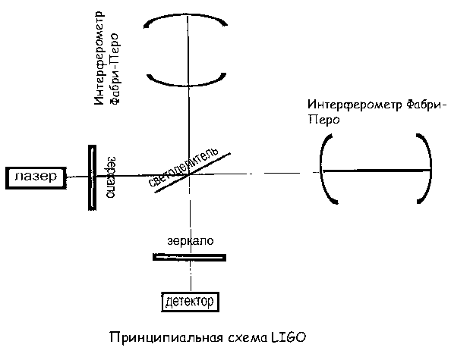
Существование гравитационных волн было предсказано общей теорией относительности Эйнштейна. Лазерные интерференционно-гравитационные обсерватории (LIGO) призваны обнаружить эти волны и стать инструментом в изучении их источников [1]. В скором времени планируется запуск гравитационных антенн нового поколения (Advanced LIGO) [5], являющихся существенно модернизированными по отношению к своим предшественницам. Одной из модификаций будет переход от считывания сигнала с помощью гетеродинной схемы к схеме прямого считывания сигнала (DC readout scheme). Эта схема имеет ряд преимуществ: ожидается уменьшение влияния технических шумовых источников; полностью устраняются шумы, которые вносит гетеродинная схема. Кроме того, учитывая, что схема DC readout является частным случаем гомодинной схемы, можно указать на то, что опорная волна будет автоматически стабилизироваться, что является большим плюсом.
Техническая реализация данной схемы, в принципе, тоже проще, чем в гетеродине или гомодине [2]. Основная идея состоит в том, что необходимо обеспечить разбалансировку схемы, чтобы получить постоянную засветку на фотодетекторе, которая будет играть роль опорной волны. В таком случае нужен всего один фотодетектор, а не два, как в гетеродинной схеме. Как известно, гравитационная антенна представляет собой интерферометр Майкельсона с интерферометрами Фабри-Перо в восточном и северном плечах. Возможны два способа реализации разбалансировки: сместить находящиеся в резонансе интерферометры в противоположные друг другу стороны или, не меняя расстояния до светоделителя, сместить одно из зеркал в каждом резонаторе Фабри-Перо в противоположные стороны.
Мы даем теоретическое описание полей, циркулирующих в такой системе, и сил, действующих на зеркала, для обоих способов реализации разбалансировки. Были получены выходные поля, поля в плечах и была рассмотрена перекрестная оптическая жесткость [3, 4]. Рассматривается случай без потерь и случай с потерями.

Литература
- Abbott B. P., et al. LIGO: the Laser Interferometer Gravitational-wave Observatory. Reports on Progress in Physics, 72(7):076901+, July 2009
- Kirk McKenzie, Malcolm B. Gray, Ping K. Lam, and David E. McClelland: Technical limitations to homodyne detection at audio frequencies. Appl. Opt., 46(17):3389-3395, June 2007.
- Khalili F.Ya., Lazebny V. I., and Vyatchanin S. P.: Substandard-quantum-limit sensitivity via optical rigidity in the advanced LIGO interferometer with optical losses, Physical Review D,73, 062002 (2006)
- Lazebny V.I., Vyatchanin S.P.: Optical rigidity in signal-recycled configurations of laser gravitational-wave detectors, Physics Letters A 344 (2005) 7–17
- http://www.ligo.caltech.edu/advLIGO (Advanced LIGO website)

